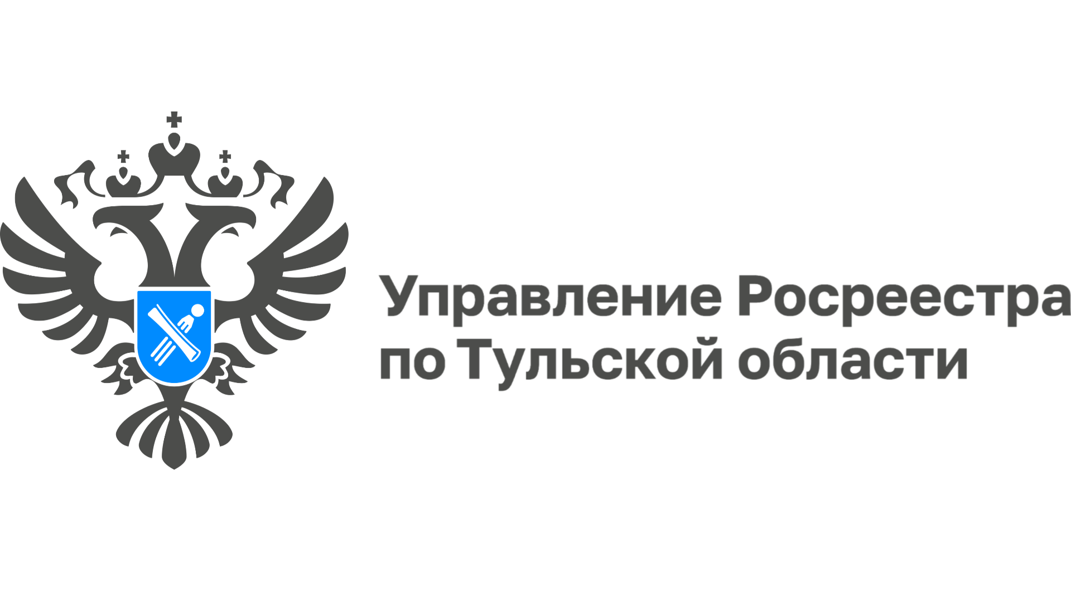

**Руководитель Управления Росреестра по Тульской области вошла   
в комиссию по проверке качества «образцового» МФЦ**

В МФЦ Тульской области состоялась партнерская проверка, по итогам которой учреждению подтвердили статус «образца» местного уровня в области бережливого управления. В состав экспертной комиссии вошла руководитель Управления Росреестра по Тульской области Ольга Морозова, а также представители МФЦ Липецкой области и Министерства цифрового развития и связи региона.

Партнерская проверка проводилась в соответствии с методикой АО «Производственная система «Росатом» и включала экспресс-оценку зрелости процессов бережливого управления. Управление Росреестра по Тульской области, как ключевой участник комиссии, внесло свой экспертный вклад в анализ представленных проектов и обмен лучшими практиками.   
  
 В ходе проверки комиссия рассмотрела 9 проектов по оптимизации услуг, 5 из которых уже реализованы, 4 находятся в стадии внедрения.

Руководитель Управления Ольга Морозова отметила важность применения бережливых технологий в предоставлении государственных услуг, включая услуги Росреестра, и подчеркнула необходимость дальнейшего развития эффективных решений.

По результатам экспертной оценки МФЦ Тульской области подтвердил соответствие статусу «образца» местного уровня и получил рекомендации для достижения статуса, «образец» регионального уровня.